# 2019-07-03 bug list

说明：测试环境中，测试一下。发现问题。并在下面补充。

### 1.创建订单：重置清除

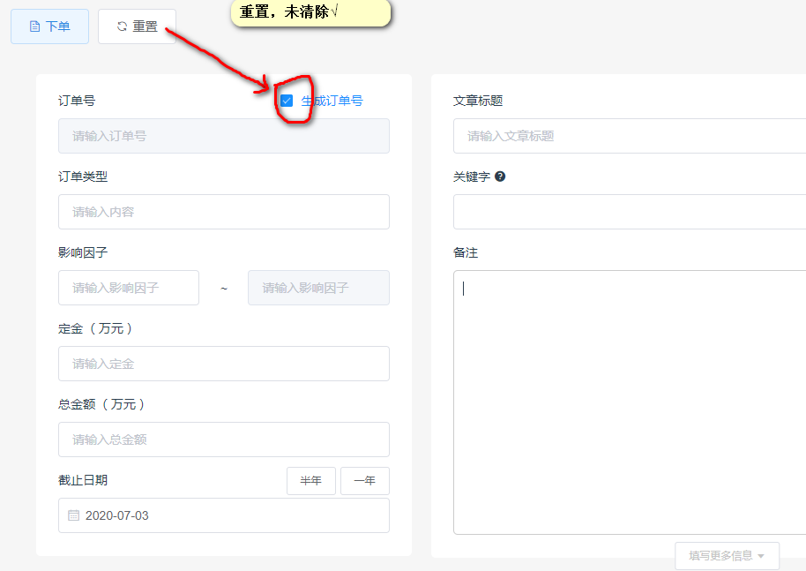

### 2 总金额显示应在一行

## 

### 3 订单修改，修改显示位置

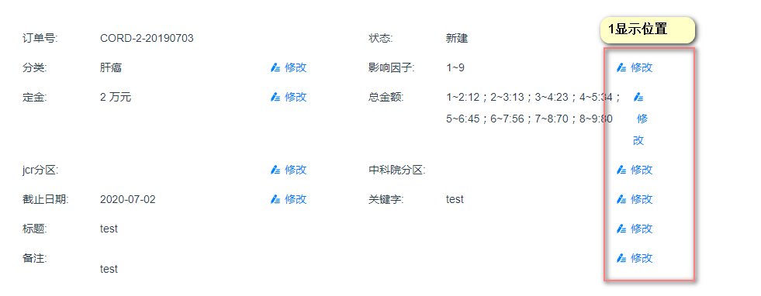

### 4 影响因子，总金额修改是联动的

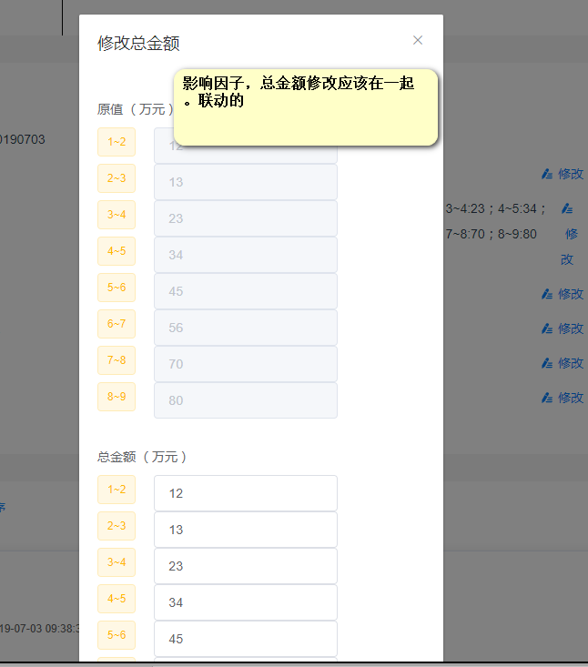

### 5 修改完成后，提示消息不一致。



### 6 修改操作，应该做控制。

取消动作菜单中的”修改订单”操作。

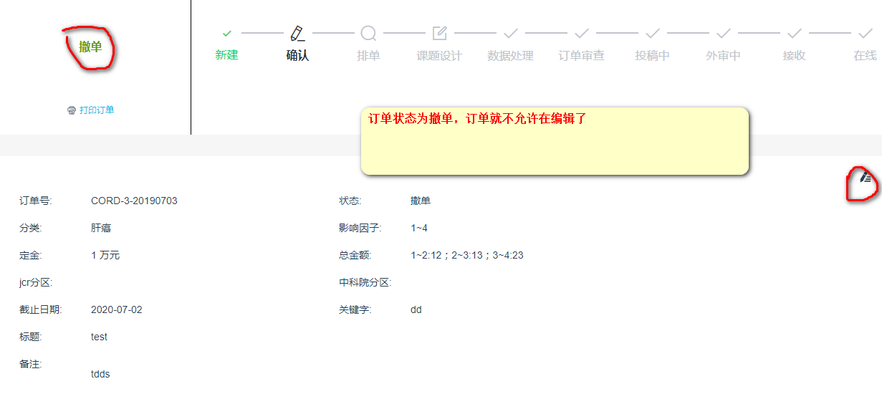

### 7 申请列表中，修改订单总金额显示数据问题

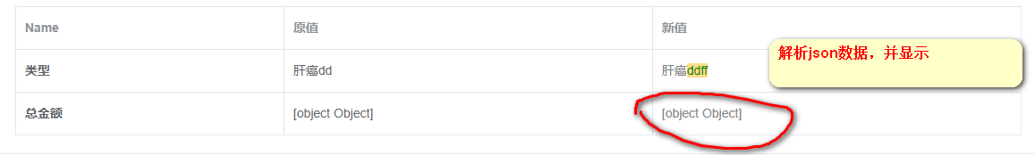

### 8 接单员审核列表中，修改订单申请样式待修改。

